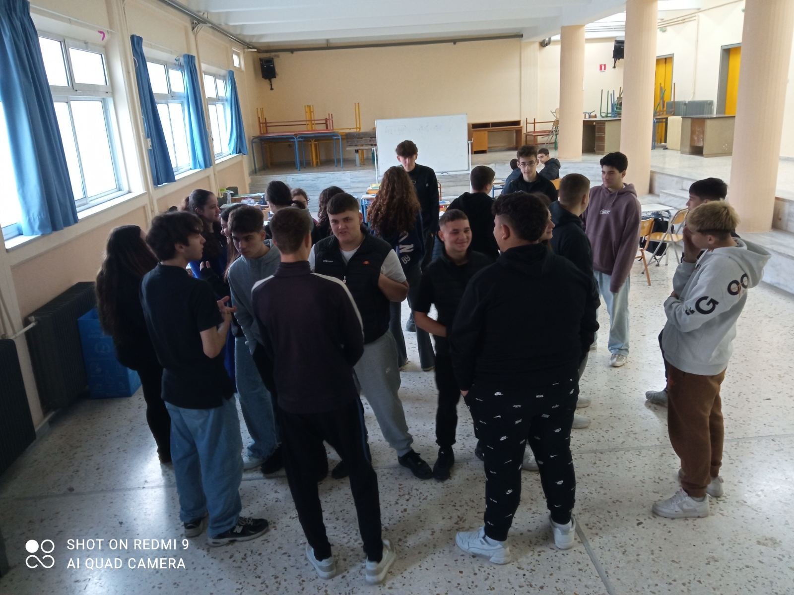

ΕΦΑΡΜΟΓΉ EAR+ DRAMA IN EDUCATION - ΕΡΓΑΣΤΗΡΙΑ ΣΕ ΜΕΘΟΔΟΛΟΓΙΕΣ ΑΚΑΔΗΜΙΑΣ

ΟΝΟΜΑ ΤΗΣ ΜΕΘΟΔΟΥ | EAR σε συνδυασμό με το Drama in Education
ΕΚΠΑΙΔΕΥΤΡΙΑ/-ΤΗΣ | Δρετακη Αικατερίνη
ΕΚΠΑΙΔΕΥΟΜΕΝΟΙ | Μαθητες Β λυκείου
ΠΟΤΕ-ΠΟΥ | ΓΕΛ ΜΑΓΟΥΛΑΣ ΔΥΤΙΚΗ ΑΤΤΙΚΗ
ΘΕΜΑ ΕΚΠΑΙΔΕΥΣΗΣ | ΞΕΝΗ ΓΛΩΣΣΑ ΑΓΓΛΙΚΑ Θεμα:unit 3 DO WE ALL LIVE IN THE SAME WORLD?
ΤΙ ΚΑΝΑΜΕ -ΕΦΑΡΜΟΓΗ | Βήματα:  - Αφορμηση: H ιστορία της MUZON κορίτσι προσφυγας από την Συρια που μεγαλώνει σε προσφυγικό camp της Ιορδανίας και αγωνίζεται να μορφωθει και να σπούδασει και να πείσει και άλλα κορίτσια της ηλικιάς της να κάνουν το ίδιο.  - Τεχνικη:ΟΜΟΚΕΝΤΡΟΙ ΚΥΚΛΟΙ .Από την ανάγνωση των δύο αρθρων του βιβλίου προκύπτουν πολλά ζητήματα όπως :  α. Οι πρόσφυγες θα πρέπει να εντάσσονται στο εκπαιδευτικο σύστημα της χωρας που τους φιλοξενεί  β.Τα κορίτσια θα πρέπει να έχουν τα ίδια δικαιώματα με τα αγόρια στην εκπαιδευση.  γ. Τα κορίτσια θα πρεπει να έχουν το δικαίωμα να επιλέξουν τον συντροφό  δ. Ο υποχρεωτικός γάμος παιδιων πριν την ενηλικίωση είναι παραβιαση ανθρώπινων δικαιωμάτων.  ε. Η χώρα που φιλόξενει πρόσφυγες θα πρέπει να σέβεται τα ανθρώπινα δικαιωματα τους.  Τα παραπάνω θέματα συζητιώνται στους ομόκεντρους κύκλους clockwise και οι μαθητες εκφράζουν τις γνωμες τους και διαφωνίες τους ακολουθώντας τους κανόνες της διαλέκτικήςμεθοδου.  - Κατόπιν οι μαθητες διαλέγουν μια μελετη περίπτωσης και την παρουσιάζουν θεατρικά αφήνοντας τους συμμαθητες τους να μαντέψουν περι τίνος πρόκειται .. πχ την περίπτωση της Μαλαλα.  - Συζητηση πάνω στα συναισθήματα και τις πιθανές δυσκολίες που προέκυψαν στην ολομέλεια της τάξης . Αποφόρτιση.
ΑΝΑΤΡΟΦΟΔΟΤΗΣΗ ΑΠΟ ΕΚΠΑΙΔΕΥΟΜΕΝΟΥΣ | Οι μαθητές σηκώθηκαν στον χώρο και με τη στάση του σωματός τους πρόσπαθησαν να δέιξουν τον βαθμό ικανοποιησης τους από τις παραπάνω δράσεις . Προς ευχαριστη εκπληξη του εκπαιδευτη τα παιδια επίδειξαν μεγάλο ενθουσιασμο και ζήτησαν να σύνεχισει το μάθημα να πραγματοποιείται με αυτόν τον τρόπο.
ΣΚΕΨΕΙΣ ΑΠΟ ΤΟΝ ΕΚΠΑΙΔΕΥΤΗ ΜΕΤΑ ΤΟ ΕΡΓΑΣΤΗΡΙΟ | Οι μαθητές με ενθουσιασμό ανέλαβαν ρόλους και ενσωματώθηκαν στη Δράση.Ως εκπαιδέυτρια αισθάνθηκα ότι οι δυνατότητες χρήσης της μεθόδου είναι πολλαπλές και εύκολα προσαρμόσιμες σε πολλές θεματικές του σχολικού βιβλίου.Μαθητές που έμεναν αμέτοχοι στην παραδοσιακή δασκαλοκεντρικη διδασκαλία συμμετείχαν με ενθουσιασμό. Χρησιμοποήθηκε προφορικός και γραπτος λόγος ως γλωσσική εξάσκηση .Τα παιδιά έρχονται αντιμέτωπα με κοινωνικούς προβληματισμους έξω από τα σύνορα της τάξης τους αλλα και της χώρας τους. Εμπλουτίζουν τις γνώσεις τους και την κριτική τους σκέψη και υιοθετουν στάσεις ζωής.
ΓΕΝΙΚΑ ΣΥΜΠΕΡΑΣΜΑΤΑ | Καθώς εξελίσσεται η μεθοδολογία στην τάξη προκύπτουν καινούρια σενάρια και οι μαθητές είναι πρόθυμοι να προτείνουν αλλαγές στον τρόπο υλοποίησης ώστε να ταιρίαζουν με τις προτιμήσεις τους και τα ταλέντα τους .
ΠΑΡΑΡΤΗΜΑ | Προφορικές Οδηγίες δόθηκαν στους μαθητές για τα βήματα των δράσεων  …  …  …
φωτογραφίες/βίντεο | Πού βρίσκονται, αν υπάρχουν

